Judul
Penerapan Random Forest dan XGboost untuk prediksi penjualan dan manajemen persediaan pada toko sembako Eli

Teknologi
- Laravel 12
- MySQL
- Bootstrap 5

DFD (Data Flow Diagram)
Level 0
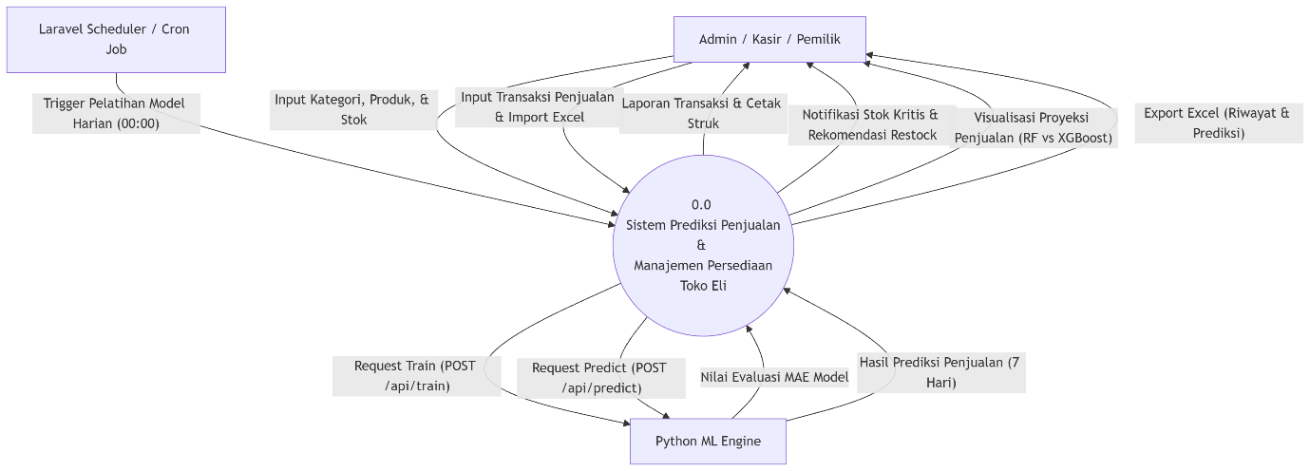
Level 1
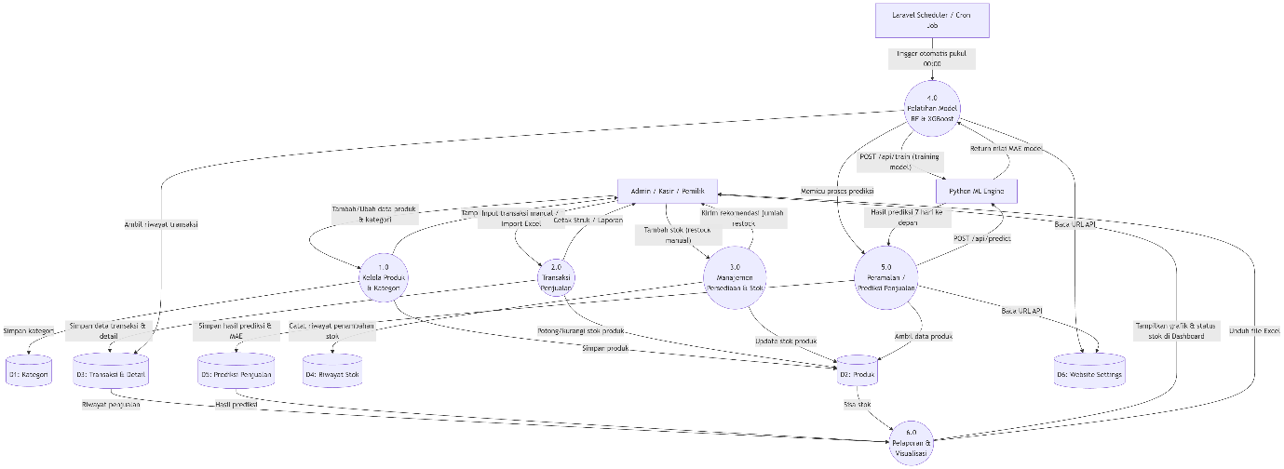

ERD (Entity Relationship Diagram)
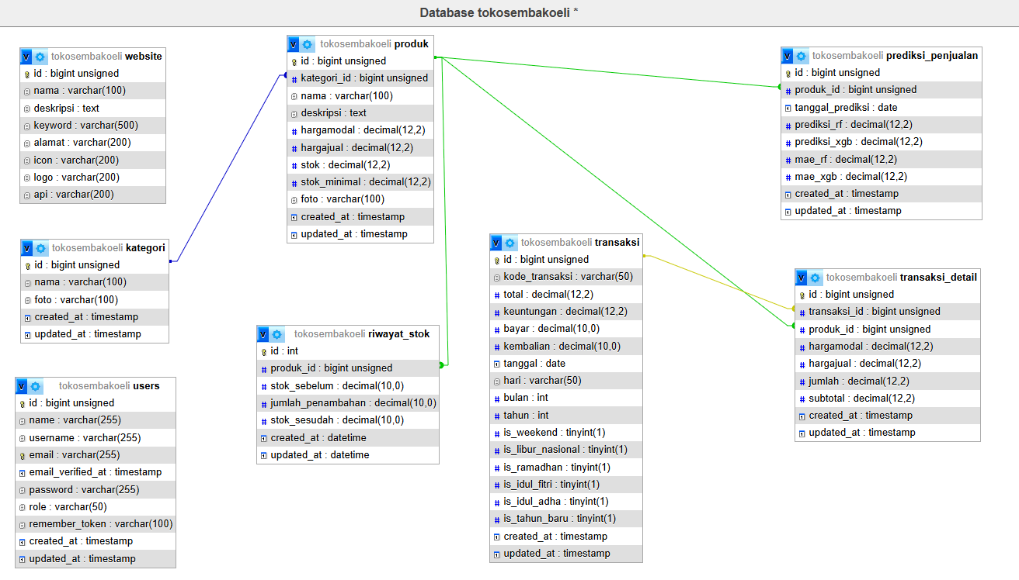

Use Case Diagram
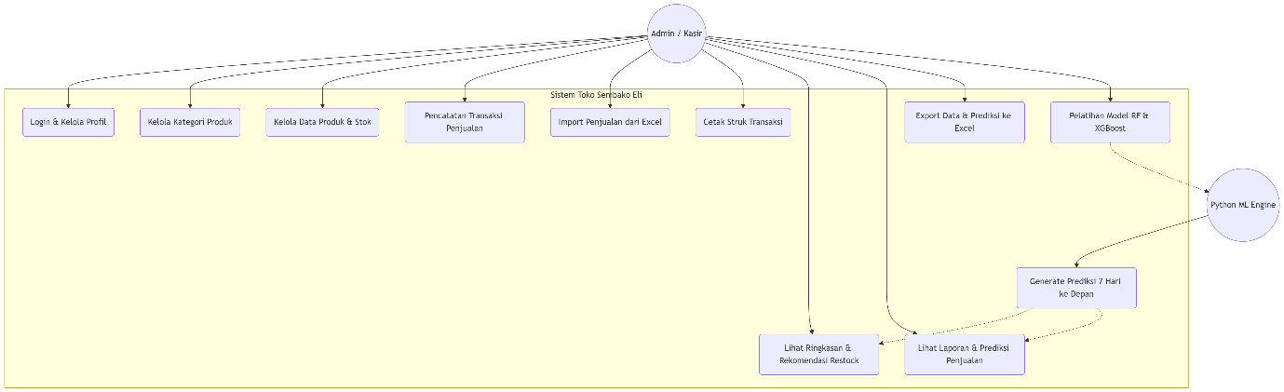

Activity Diagram
Alur Transaksi Penjualan & Pemotongan Stok
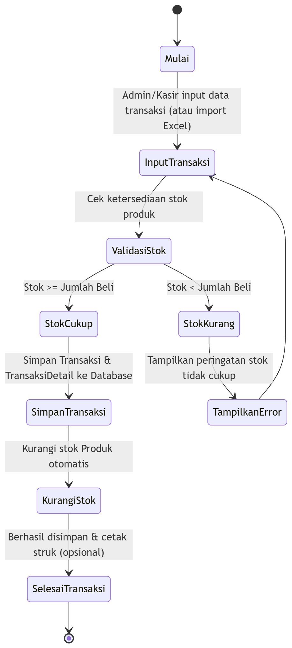
Alur Pelatihan Model (Training) & Prediksi Penjualan
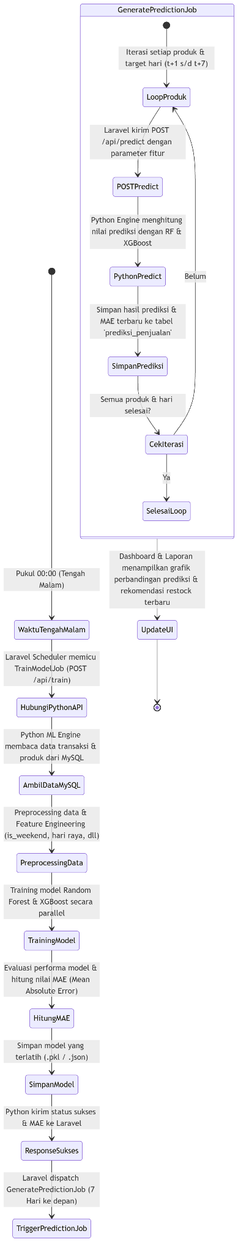
Sequence Diagram
Pencatatan Transaksi Penjualan
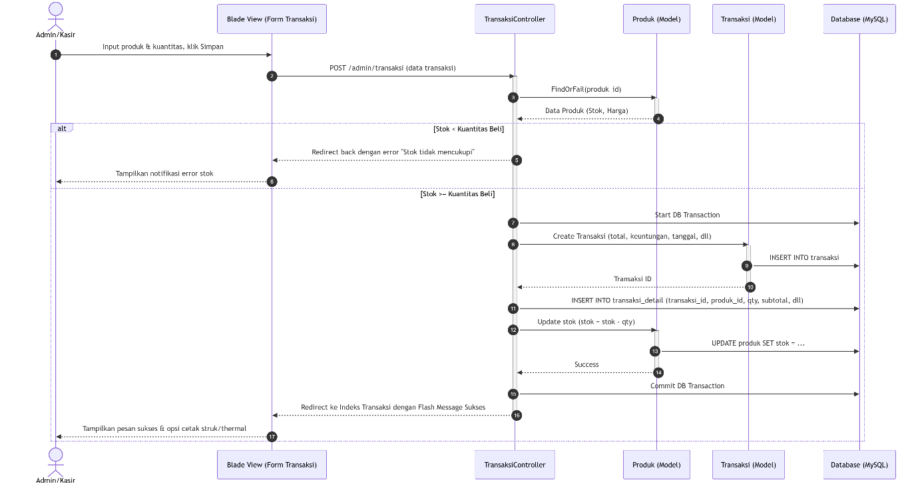

Pelatihan Model & Prediksi AI
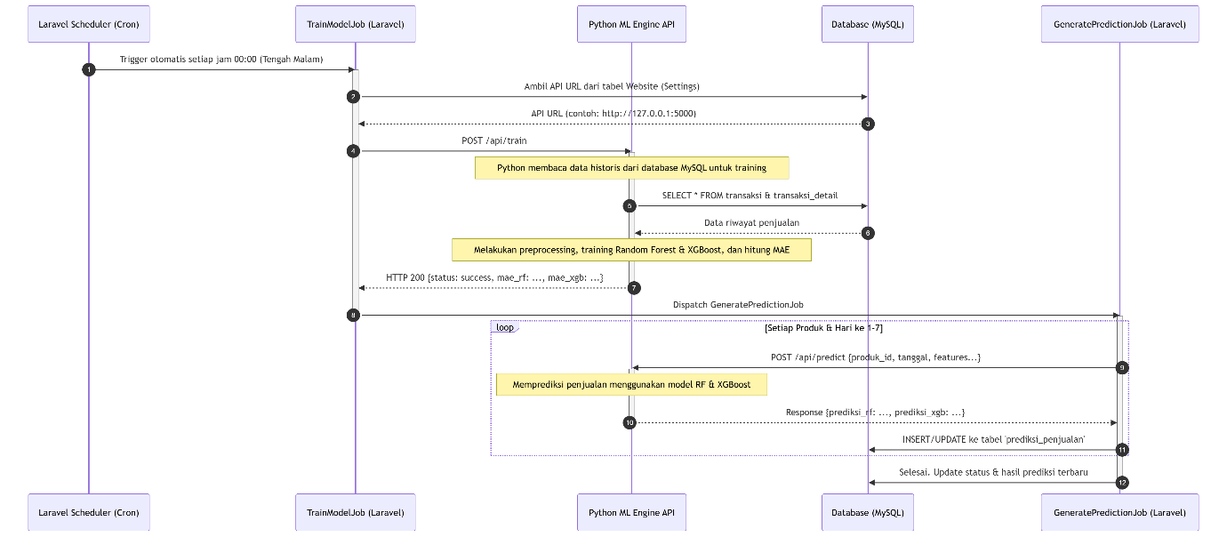

Class Diagram


